**华北水利水电大学大学生暑期社会实践活动**

**简 报**

**第（24）期**

**社会实践活动领导小组办公室 2016年7月16日**

★行有所思之庙张之行

★理想不灭，支教不止

★企业污水处理需要领头羊

★百人签名，宣行二七

★情系交通，文明出行

行有所思之庙张之行

——法学与公共管理学院失地农民就业调查社会实践队

7月16日，失地农民就业调查实践队的成员们按计划休整一天，并对三天的庙张调查走访进行资料的整理和过程的总结。

上午，队员们就分组在庙张社区调查走访的信息记录进行分享交流。据总结，调查时间正值工作日，所以大部分调查对象都为年纪大的老人，通过向老人们询问家里子女的就业状况来获取年轻失地农民的就业状况，我们得知：大部分年轻人由于受教育程度低，只能从事清洁和安保类的工作，且大部分人在本地打工。年纪大的人只能赋闲在家，年满六十的老人享有每月50-70元不等的补助和每月400-500元的社会保障金，基本满足水、电、食、宿的生活需要。社区建设状况良好，但社区居委会的管理也存在不足，对社区居民的真正的诉求了解并不是很到位，在就业和生活上的关注与帮扶不够。

关于庙张社区面临的就业问题，队员们提出几点建议。一方面是，庙张社区临近高校园区，可以利用高校教育资源提供就业上的指导与合作；另一方面，庙张社区问题的解决，需要庙张社区居委会努力进一步完善工作，各项政策公开透明，建设更加和谐幸福的社区。在现代化社区建设的不断发展中，庙张社区需要发现问题，及时解决，多向其他优秀社区学习。相信逐渐转型为城市居民的庙张失地农民会拥有更加满意的小康生活。

关于庙张之行，大家进一步的将理论与实践更好的结合。我们任重而道远，相信通过不懈的努力与坚持，我们将会有更多地收获，取得更大的进步。

队员们在进行交流总结

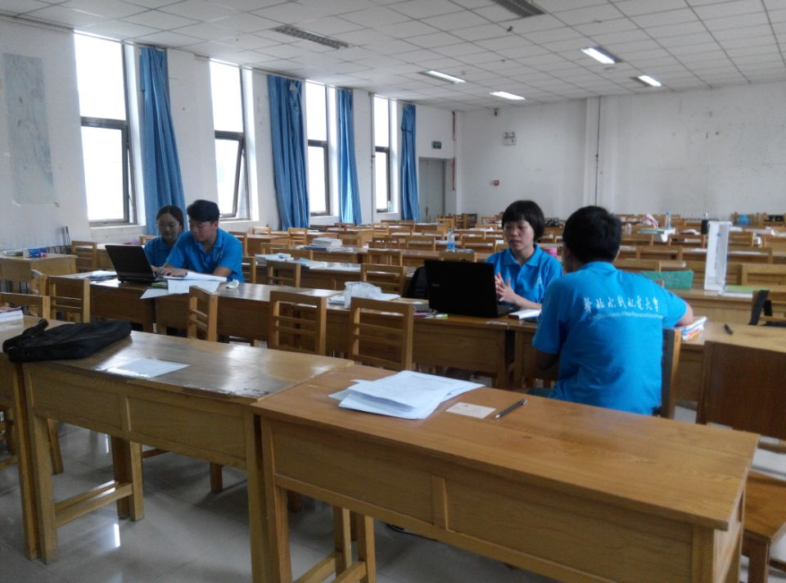

理想不灭，支教不止

  ——土木与交通学院学院“向日葵”支教团队

7月16日，华北水利水电大学土木与交通学院“向日葵爱心支教团”，为了响应学校的号召，前往河南开封杞县裴店村孟里寨小学。队伍开始的目的就是尽自己的最大努力来陪这些留守儿童，通过教学唱歌以及画画让他们开心。

7月11日至7月16日，实践团队已在不知不觉的中进行过一周左右的支教活动，在这几天里，收获的最多的是友情，收获更多的是感动。在熟悉的基础上，支教团队成员经过商议，决定多开展一些户外的教学活动，让孩子们真正的感受到新时代的在玩中学，在学中玩的高效率教学模式。

实践队队员开展了一系列课外活动，比如兵乓球课、跳绳、羽毛球、老鹰捉小鸡以及各种游戏。这么多游戏让我们实践队有更多的机会和孩子们相处，和孩子们玩耍。让队员更了解孩子们的平时生活。

最后实践队希望通过这次的支教活动，能使孩子们更好的成长，更好的生活。实践队队员也能坚持下去，锻炼自己的能力。

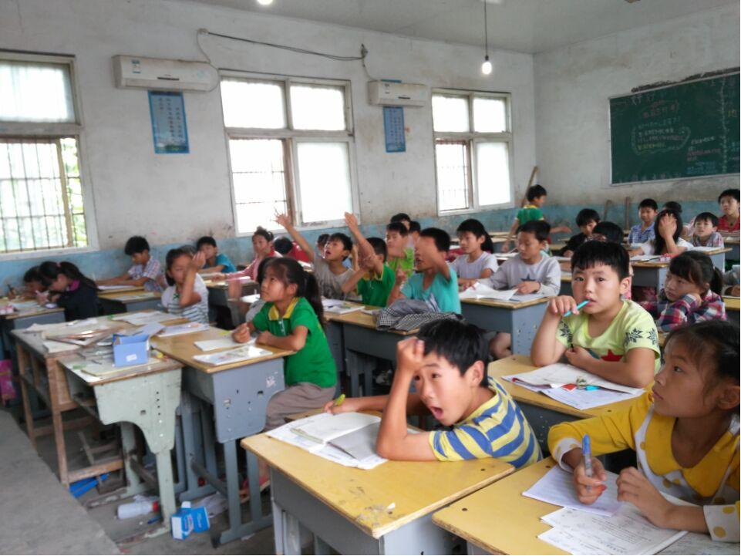

追梦路上，我们相伴

——追梦实践队简报

7月16日，追梦实践队队员7:00在学校北门门口集合，跟着朝阳，我们享受着早晨的清爽，一路向前，偶尔高歌，偶尔狂奔，一路上互相加油，相互照顾，我队来到了本站的目的河南省郑州市金水区大学生创业园。

队长负责分配任务，有专门负责拍照，负责记录的同学，负责问问题则是口齿伶俐，善于交流的同学，我们各司其职，在这次的采访中，我们有幸采访到郑州市金水区大学生创业园项目管理部的经理缪忠玉女士，我们主要咨询了以下方面的问题：大学生创业进入该创业园的条件？在入驻成功之后，创业园方面会给出怎样的帮助和优惠政策？还有就是缪忠玉女士本身对于大学生创业的一些看法和意见等等，缪女士耐心的解答我们的疑问，细心讲解，在她的回答中有提到，只有法人代表大学毕业五年以内，而且占有公司股份30%以上，这样才可以申请入驻创业园，之后会对大学生进行创业培训，其中包括资金，资源的对接，还有就是会有创业导师对大学生创业过程中的问题进行指导，也会对企业进行诊断，帮助大学生更好的创业，此外还有政策上的帮助，据调查，国家中的政策普遍反映不好落实，要求高，申请程序复杂，繁琐，要求调节高，很难落到实处，但是创业园中，可以享受到三年免租服务。

我们最为关注的一项就是对于大学生创业的意见，缪女士提到，创业是一件很艰苦的事情，大学生应该多锻炼自己的心理素质，前期创业阶段选择一个管理平台，有助于自己企业的发展和管理，在这个平台上可以享受到较为优越的条件，可以享受场地，资金，导师指导等多方面的帮助，向比自己优秀的人学习。

最后我们和缪忠玉女士合影，完成了最后的一项计划，心里满满的都是幸福、开心，这么多天我队队员之间相互熟悉，相互帮助，就这样结束了我们的社会实践，看着我们的成果，都是感动和不舍。希望大家都在自己的路上始终“因梦常在，为梦逐行”！

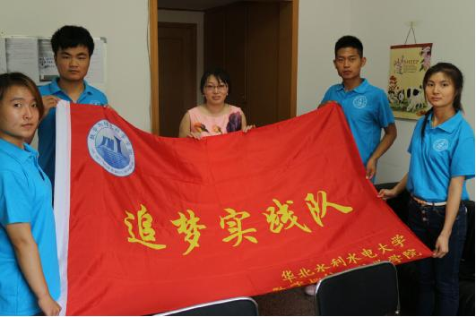

队员与经理合影

企业污水处理需要领头羊

——环境与市政工程学院饮水思源情系丹江社会实践队

7月15日星期五，是我们华北水利水电大学环境与市政工程学院饮水思源，情系丹江暑期社会实践队郑州分队在郑州社会实践的第六天了。为了使队伍深入了解企业们关于污水处理这方面的工作，我们将前往花花牛乳业污水处理站的旧址。

“花花牛”始终秉承“诚信、务实、创新、共赢”的价值理念，肩负“为大众健康、为员工成长、为行业添彩”的神圣使命，全力打造大中原区域乳业第一品牌！着力把 “花花牛”培育成闻名全国的优秀品牌，以此大力推动河南省养殖业的发展，促进河南省畜牧业结构调整和农业产业化进程的发展，带动饲料业、种植业、养殖业、包装、物流等相关产业共同发展，竭力为中原经济建设做出贡献！他们不仅在经济上如此，在环境保护上更是担起了这个责任。

我们中国企业现在需要的就是这些领头羊，带领着我们中国的企业在环境保护着方面做得更全面更完善，对国家对社会对人民负责。

在我们看来企业的污水处理不仅仅是一种法律的限制，更多的体现出了一个企业的文化以及他们对这个社会的责任。在当今这个社会更需要这些负责人的企业们站出来，带领着我们走向更美好的未来。

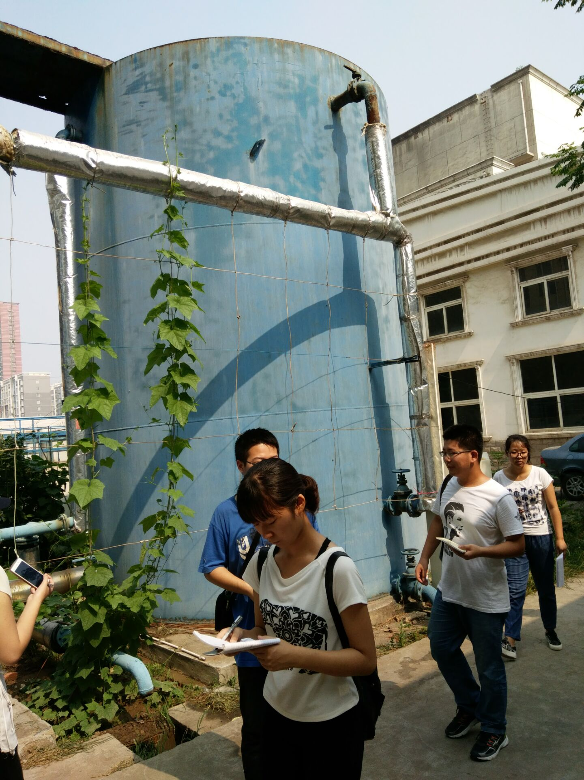

队员行走在路上

百人签名，宣行二七

 ——电力学院水知源暑期社会实践队

7月16日，华北水利水电大学“水知源”实践队实践第八天，转眼之间，我们的节水护水实践活动已经步入尾声。经过这七天的奔波，实践队结束了调查活动，为了更好的宣传以使更多的人了解以及参与到节水护水中来，我们在早上9点左右来到了郑州二七广场。

刚来到二七广场的时候太阳才刚刚升到蔚蓝的天空上，广场的人还不是特别多，于是我们进行了商讨，开始分组行动，我们一共分了三组，每一组前往不同的地方进行节水护水的宣传，很快每一组拿到了一部分宣传页出发了，虽然早上人还不是很多但是我们的队员是热情高涨呢，我们不仅仅在街道上对过往的行人进行节水护水知识的宣传，而且将我们自制的宣传页分发给行人，宣传页上面有我们自己拟制的节水护水倡议书，而且有我们在做了这么久的调查后对水质调查进行的总结，介绍了我们如今所面对的水环境的严峻事态。随后我们又到附近的商店里面进行了节水护水的宣传，令我们惊讶的是大家都十分热情，也很认同我们的观点、支持我们做这样的宣传活动。他们也希望我们能够带动更多的人爱护水源，呼吁更多的人以实际行动参与到节水护水的行动中来。

水是生命之源，如何保护水资源的清洁,防止水资源被浪费是当今缓解水危机的重要问题，如果人们能够意识到节水护水的重要性，进而控制水环境不继续恶化将对促进经济社会可持续发展，实现人与自然和谐共处都具有十分重要的意义。走节水之路，行护水之道，我们在行动！

通过今天的百日签名宣传活动，我们的感触都很深，虽然有很少一部分的人对我们的宣传活动嗤之以鼻，但是大多数人是非常支持并且自身也特别注重对水资源进行保护的，我们相信在我们的共同努力下，水污染的情况以及水资源浪费的情况一定会越来越少。

队员在做问卷调查

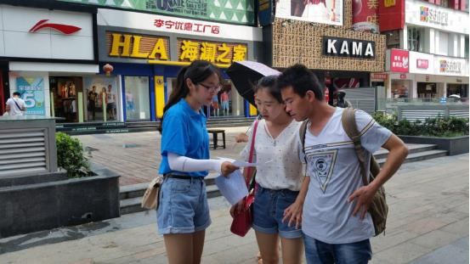

 情系交通，文明出行

——“文明交通”宣讲团社会实践队

7月16日，华北水利水电大学“文明交通”宣讲团社会实践调查活动的第八天。针对昨天对郑州交通问题归纳整理的结果，社会实践队的队员决定今天赶往人民路段对其交通问题做调查分析，对昨天归纳整理的结果加以补充。

上午10:00，实践队的队员已经展开了对人民路段交通问题的调查分析工作并详细的记录各种数据。由于车辆较多且路口信号灯混乱，该路段交通秩序极其混乱，经常出现车辆行人争抢道路，穿插通行的状况，对市民的生命财产安全造成了极大的威胁，严重影响了该路段的交通质量。而且部分市民交通安全意识淡薄、素质较低，不听从路口交通疏导员的指挥，争抢道路通行，是一种对自己、对他人都极其不负责任的行为。

交通问题的产生不仅仅与交通设施不到位，有关部门的监管不到位等有关，也与市民的整体素质有较大的关系，希望可以通过一系列交通安全知识教育活动提高市民的交通安全意识，让市民可以拥有一个安全的出行环境。

路况调查

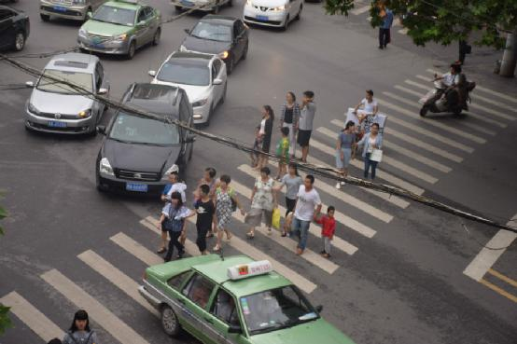

**指 导：**祁 萌

**主　　审：**宋凯果

**主　　编：**任 智

**执行主编：**任梦圆 张 杨 李博文 李卓远

**联系地址：**华北水利水电大学团委(450011)

**联系电话：**0371-69127469

**电子邮箱：**1319106927@qq.com

**报：**团省委、校党委

**送：**党群各部门、各院、部、处